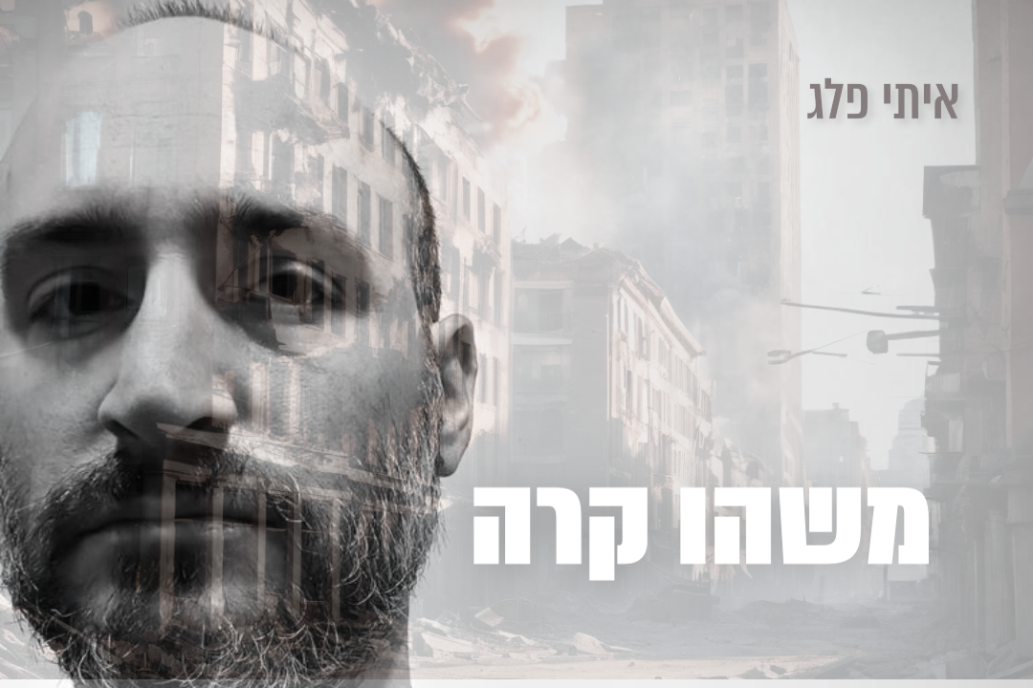
לחן: איתי פלג, מילים: איתי פלג ונמרוד פרידריך
היי. הפעם זה אני. איתי פלג. ישר. בגוף ראשון.
התקופה הזו בחיים במדינה שלנו לא פשוטה בלשון המעטה
משהו קרה.
משהו שעורר הרבה תחושות, שאלות ומחשבות
יש מועקה גדולה שכולנו חווים אותה יחד
וגם כל אחד עם עצמו
ואצל כל אחד/ת זה מתבטא באופן אחר.
אני מרגיש שכזמר-יוצר דרך הביטוי שלי היא המוסיקה.
לייצר חומרים מתוך מה שאני מרגיש כרגע. כאן ועכשיו.
את השיר הזה לא תכננתי להוציא.
הוא לא חלק מה אי.פי שאני עובד עליו.
הוא משהו אינטואיטיבי שקרה ונוצר מתוך התחושות של עכשיו.
השיר התגבש לו בסשנים מאד מיוחדים ויצירתיים עם המפיק שלי נמרוד פרידריך באולפן
והנה, עכשיו הוא כאן.
מקווה שייגע בכם ותאהבו אותו.
נ.ב- ספוילר, עוד כאלו בדרך ☺
לפרטים:
איתי פלג
נייד: 0528470112
דואר אלקטרוני: itay@toniton.co.il

